BỘ GIÁO DỤC VÀ ĐÀO TẠO
TRƯỜNG ĐẠI HỌC SÀI GÒN

Môn: CƠ SỞ DỮ LIỆU NÂNG CAO
Đề tài: Thiết kế cơ sở dữ liệu thư viện học liệu
đa phương tiện
Sinh viên thực hiện
3124410217 Chế Văn Nam
312441 Nguyễn Thành Nhân
312441 Hồ Minh Khuyến
312441 Đặng Hoàng Phúc
312441 Lý Nguyễn
TP.HỒ CHÍ MINH, THÁNG 11 NĂM 2026
TÓM TẮT ĐỀ TÀI
Báo cáo trình bày toàn diện quá trình nghiên cứu, thiết kế và hiện thực Đề tài 3: "Thiết kế CSDL Thư viện học liệu đa phương tiện" trong khuôn khổ môn học Cơ sở dữ liệu Nâng cao. Đề tài tập trung giải quyết hai bài toán khoa học cốt lõi:

1. Bài toán Kế thừa Đa hình: So sánh 3 chiến lược ánh xạ quan hệ (Single Table, Joined Table, Table Per Class) và đánh giá giải pháp CSDL Hướng đối tượng (ObjectDB / JPA 2.1) nhằm loại bỏ hoàn toàn hiện tượng "Lệch pha trở kháng" (Object-Relational Impedance Mismatch).
2. Bài toán Dữ liệu Đa trị và Chuẩn hóa 4NF: Phân tích phụ thuộc đa trị (MVD) trong quan hệ HocLieu ↠ TacGia và HocLieu ↠ ChuDe, chứng minh hiện tượng tích Descartes gây bùng nổ dữ liệu và áp dụng Định lý phân rã Fagin (1977) để bảo toàn thông tin nối không mất mát (Lossless-Join Decomposition).

Hệ thống được hiện thực thực nghiệm đối chiếu trên hai nền tảng:
• CSDL Quan hệ PostgreSQL 16: 12 bảng quan hệ vật lý chuẩn BCNF và 4NF (gồm 10 bảng thực thể kế thừa và 2 bảng liên kết N:M), bộ 12 truy vấn SQL nâng cao (WITH RECURSIVE, Window Function DENSE_RANK, Dynamic SQL, Subquery tương quan), 3 Triggers tự động hóa, 5 Functions, 2 Stored Procedures (kiểm soát giao dịch đồng thời với khóa bi quan SELECT ... FOR UPDATE), 2 Views và chỉ mục toàn văn GIN Trigram.
• CSDL Hướng đối tượng ObjectDB 2.9.2: 6 lớp thực thể đối tượng có OID, quan hệ Collection nhúng, xử lý phương thức nghiệp vụ đối tượng và bộ 5 truy vấn OQL/JPQL đối chứng trực tiếp với SQL.
Kết quả thực nghiệm chứng minh: ngôn ngữ OQL giúp cú pháp truy vấn kế thừa và đa trị tinh gọn hơn SQL từ 3–5 lần; chỉ mục GIN Trigram giảm 88.5% thời gian thực thi (nhanh hơn ~8.7 lần) so với quét tuần tự; và giải thuật khóa bi quan kết hợp Trigger bảo toàn 100% tính nhất quán ACID trong môi trường đa người dùng.

Từ khóa: Chuẩn hóa 4NF, Kế thừa đa hình, Phụ thuộc đa trị (MVD), PostgreSQL 16, ObjectDB, OQL/JPQL, Khóa bi quan, GIN Trigram.

MỤC LỤC BÁO CÁO
TÓM TẮT ĐỀ TÀI 1
MỤC LỤC BÁO CÁO 1
DANH MỤC HÌNH ẢNH VÀ BẢNG BIỂU 1
1. GIỚI THIỆU VÀ MỤC TIÊU NGHIÊN CỨU 1
1.1. Bối cảnh và Tính cấp thiết của Đề tài 1
1.2. Câu hỏi Nghiên cứu 1
1.3. Phạm vi và Cấu trúc Báo cáo 1
2. PHÂN TÍCH YÊU CẦU VÀ QUY TẮC NGHIỆP VỤ 1
2.1. Khảo sát Đặc tính Học liệu và Thuộc tính 1
2.2. Quy tắc Nghiệp vụ Mượn/Trả (Kiến trúc Defense-in-Depth) 1
2.3. Từ điển Dữ liệu (Data Dictionary) 1
3. THIẾT KẾ MỨC QUAN NIỆM (MÔ HÌNH EER) 1
3.1. Nguyên lý Thiết kế và Sơ đồ EER Tổng thể 1
3.2. Bảng Phân loại Thực thể và Thuộc tính 1
3.3. Phân tích Ràng buộc Chuyên biệt hóa (Specialization Constraints) 1
3.4. Các Mối Quan hệ Kết hợp Đa trị và Cơ sở Chuẩn hóa 4NF 1
3.5. Cấu trúc Đệ quy và Quản lý Giao dịch Mượn Trả 1
4. THIẾT KẾ MỨC LOGIC VÀ CHUẨN HÓA (BCNF & 4NF) 1
4.1. Xác định Tập Phụ thuộc Hàm và Tìm Khóa Chính 1
4.2. Phân rã Đạt Chuẩn BCNF 1
4.3. Phân tích Chuẩn hóa 4NF (Nghiên cứu Trọng tâm Đề tài 3) 1
5. THIẾT KẾ MỨC VẬT LÝ VÀ THỦ TỤC PL/PGSQL 1
5.1. Lược đồ CSDL Vật lý trên PostgreSQL 1
5.2. Hệ thống Triggers Tự động hóa Toàn vẹn Dữ liệu 1
5.3. Hàm và Stored Procedure 1
5.4. Views và Chỉ mục Vật lý 1
6. PHẦN CHUYÊN SÂU: ÁNH XẠ KẾ THỪA VÀ CSDL HƯỚNG ĐỐI TƯỢNG 1
6.1. So sánh Định lượng 3 Chiến lược Ánh xạ Kế thừa 1
6.2. CSDL Hướng Đối Tượng ObjectDB (JPA 2.1) 1
6.3. Bộ 5 Truy vấn OQL/JPQL và Bảng Kết quả Mong đợi 1
7. KIỂM THỬ, THỰC NGHIỆM VÀ ĐÁNH GIÁ HIỆU NĂNG 1
7.1. Giao diện Chương trình Console Java 1
7.2. Bộ 12 Truy vấn SQL Nâng cao 1
7.3. Thực nghiệm Kiểm soát Giao dịch Đồng thời (Concurrency Control) 1
7.4. Đo lường Hiệu năng Chỉ mục GIN Trigram với EXPLAIN ANALYZE 1
8. KẾT LUẬN VÀ HƯỚNG PHÁT TRIỂN 1
8.1. Kết luận Khoa học từ Đồ án 1
8.2. Hướng Phát triển Tiếp theo 1
9. TÀI LIỆU THAM KHẢO 1

DANH MỤC HÌNH ẢNH VÀ BẢNG BIỂU
• Hình 1: Sơ đồ EER Gốc hệ thống Thư viện học liệu đa phương tiện
• Hình 2: Lược đồ quan hệ logic sau khi triệt tiêu tích Descartes và đạt chuẩn 4NF
• Hình 3: Lược đồ vật lý 12 bảng quan hệ trên PostgreSQL 16 (DBeaver ERD)
• Hình 4: Kết quả thực thi 5 câu truy vấn OQL/JPQL trên CSDL ObjectDB (Menu 6)
• Hình 5: Giao diện dòng lệnh (Console) tích hợp toàn bộ kịch bản thực nghiệm
• Hình 6: Kết quả thực thi các truy vấn SQL nâng cao tiêu biểu (Q01, Q07)
• Hình 7: Mô phỏng tranh chấp đồng thời 2 tiến trình với khóa bi quan (Menu 4)
• Hình 8: Kế hoạch thực thi EXPLAIN ANALYZE chứng minh tối ưu hóa bằng GIN Trigram
• Hình 9: Biểu đồ so sánh định lượng hiệu năng trước và sau khi đánh chỉ mục GIN

DANH MỤC 12 BẢNG BIỂU DỮ LIỆU VÀ THỰC NGHIỆM:
• Bảng 2.1: Từ điển dữ liệu thực thể cha HocLieu
• Bảng 2.2: Từ điển dữ liệu thực thể BanDoc
• Bảng 2.3: Từ điển dữ liệu thực thể PhieuMuon
• Bảng 3.1: Tổng hợp 10 thực thể cốt lõi trong mô hình EER
• Bảng 3.2: Tổng hợp bản số và ràng buộc tham gia trong mô hình EER
• Bảng 4.1: Bảng dữ liệu phẳng trước chuẩn hóa 4NF (Lặp tích Descartes M × N = 4 dòng)
• Bảng 4.2: Kết quả thực nghiệm nối khôi phục đúng 100% thông tin ban đầu (Lossless-Join Restoration)
• Bảng 6.1: So sánh định lượng 3 chiến lược ánh xạ kế thừa quan hệ - đối tượng
• Bảng 6.2: Kết quả đo đếm tỷ lệ cột NULL thực nghiệm trên bảng HocLieu_SingleTable
• Bảng 6.3: Bảng đối chiếu Cú pháp OQL (Chuẩn ODMG 3.0) và JPQL (Thực thi ObjectDB 2.9)
• Bảng 7.1: Ánh xạ Menu Console Java với chức năng hệ thống
LỜI NÓI ĐẦU
Trong bối cảnh dữ liệu số bùng nổ, việc tổ chức và quản trị các nguồn học liệu đa phương tiện (tài liệu điện tử, video bài giảng, sách chuyên khảo, luận văn nghiên cứu) đòi hỏi hệ thống cơ sở dữ liệu không chỉ dừng lại ở các thao tác CRUD cơ bản, mà phải giải quyết triệt để các thách thức chuyên sâu về mô hình hóa kế thừa đa hình, kiểm soát dư thừa dữ liệu đa trị và đảm bảo tính nhất quán giao dịch trong môi trường truy cập đồng thời cao.
Được sự phân công của Bộ môn và sự định hướng của Giảng viên, nhóm chúng em đã lựa chọn và thực hiện Đề tài 3: "Thiết kế Cơ sở dữ liệu Thư viện học liệu đa phương tiện". Đồ án không chỉ dừng lại ở việc thiết kế lược đồ quan hệ truyền thống trên hệ quản trị PostgreSQL 16, mà còn tập trung nghiên cứu sâu về mặt lý thuyết: chứng minh chuẩn hóa 4NF thông qua Định lý phân rã Fagin (1977), phân tích các chiến lược ánh xạ kế thừa đối tượng - quan hệ, và mở rộng thực nghiệm trên Cơ sở dữ liệu Hướng đối tượng thuần túy ObjectDB 2.9.2 (JPA 2.1) nhằm giải quyết bài toán "Lệch pha trở kháng" (Object-Relational Impedance Mismatch).
Để hoàn thành đồ án này, nhóm chúng em xin bày tỏ lòng biết ơn chân thành và sâu sắc nhất đến Giảng viên hướng dẫn môn Cơ sở dữ liệu Nâng cao. Thầy/Cô đã tận tình truyền đạt những kiến thức chuyên môn quý báu, định hướng nghiên cứu chặt chẽ và đưa ra những lời nhận xét sâu sắc giúp chúng em hoàn thiện sản phẩm cả về mặt cơ sở toán học lẫn hiện thực công nghệ thực tế.
Mặc dù nhóm đã nỗ lực hết mình với tinh thần nghiên cứu nghiêm túc, song đồ án chắc chắn khó tránh khỏi những thiếu sót nhất định. Nhóm chúng em rất mong nhận được những ý kiến đóng góp, chỉ bảo quý báu từ quý Thầy/Cô để kiến thức của chúng em ngày càng được hoàn thiện và có thể ứng dụng hiệu quả vào thực tiễn sau này.

1. GIỚI THIỆU VÀ MỤC TIÊU NGHIÊN CỨU

1.1. Bối cảnh và Tính cấp thiết của Đề tài
Trong thời đại chuyển đổi số giáo dục đại học, các thư viện hiện đại không còn chỉ lưu trữ sách in truyền thống mà đã chuyển dịch mạnh mẽ sang mô hình Thư viện Học liệu Đa phương tiện (Multimedia Learning Resource Center). Hệ thống cần quản lý tập trung nhiều dạng tài nguyên có cấu trúc và hành vi hoàn toàn khác biệt:
• Sách in truyền thống (Sach): Đặc trưng bởi mã số ISBN, Nhà xuất bản, số trang, số lần tái bản.
• Luận văn tốt nghiệp (LuanVan): Đặc trưng bởi Giảng viên hướng dẫn, Trường/Viện đào tạo, cấp bảo vệ, Điểm bảo vệ.
• Video bài giảng (VideoBaiGiang): Đặc trưng bởi thời lượng (phút), độ phân giải (1080p, 4K), ngôn ngữ phụ đề, dung lượng.
• Tài liệu điện tử (TaiLieuDienTu): Đặc trưng bởi định dạng tệp (PDF, EPUB), dung lượng file, quyền truy cập.

1.2. Câu hỏi Nghiên cứu
Câu hỏi nghiên cứu trung tâm:
"Cách biểu diễn các loại học liệu kế thừa và các thuộc tính đa trị ảnh hưởng thế nào đến độ dư thừa dữ liệu, tốc độ truy vấn, tính toàn vẹn giao dịch và khả năng mở rộng hệ thống?"
Từ câu hỏi trung tâm, nhóm phân rã thành ba vấn đề kỹ thuật cần chứng minh:
1. Vấn đề 1 (Chuẩn hóa 4NF): Khi một học liệu có đồng thời nhiều tác giả và nhiều chủ đề, việc biểu diễn trong mô hình quan hệ phẳng dẫn đến bất thường cập nhật nào? Định lý Fagin giải quyết bài toán này ra sao?
2. Vấn đề 2 (Chiến lược Ánh xạ Kế thừa): Sự đánh đổi định lượng giữa Single Table (chấp nhận 60-80% giá trị NULL) và Joined Table (chuẩn hóa dữ liệu nhưng chịu chi phí JOIN đa hình) trong PostgreSQL là gì?
3. Vấn đề 3 (CSDL Quan hệ vs CSDL Hướng đối tượng): Ngôn ngữ OQL/JPQL trên ObjectDB giải quyết hiện tượng "Lệch pha trở kháng" (Impedance Mismatch) như thế nào so với SQL chuẩn?

1.3. Phạm vi và Cấu trúc Báo cáo
Phạm vi hệ thống bao gồm: Học liệu, Tác giả, Cây danh mục chủ đề phân cấp, Bản sao vật lý, Bạn đọc, Phiếu mượn và Quy tắc giao dịch mượn/trả. Báo cáo tuân thủ chặt chẽ phương pháp luận khoa học: bài toán & câu hỏi nghiên cứu → cơ sở lý thuyết → thiết kế → hiện thực → thực nghiệm → thảo luận kết quả và hạn chế.

2. PHÂN TÍCH YÊU CẦU VÀ QUY TẮC NGHIỆP VỤ

2.1. Khảo sát Đặc tính Học liệu và Thuộc tính
Hệ thống xác định rõ tập thuộc tính dùng chung cho mọi học liệu và tập thuộc tính đặc thù cho từng lớp chuyên biệt hóa:
• Thuộc tính chung (Lớp cha HocLieu): MaHocLieu (Khóa chính), TieuDe, MoTa, NamXuatBan, NgonNgu, GiaTien, NgayNhapKho, AnhBia.
• Thuộc tính riêng của Sách (Sach): ISBN (Unique), NhaXuatBan, SoTrang, LanTaiBan.
• Thuộc tính riêng của Luận văn (LuanVan): NguoiHuongDan, Truong, CapBaoVe, ChuyenNganh, DiemBaoVe (0 ≤ Điểm ≤ 10).
• Thuộc tính riêng của Video (VideoBaiGiang): ThoiLuong (phút), DoPhanGiai, NgonNguPhuDe, DungLuong (MB).
• Thuộc tính riêng của Tài liệu số (TaiLieuDienTu): DinhDang, DungLuong, QuyenTruyCap, URL_LienKet.

2.2. Quy tắc Nghiệp vụ Mượn/Trả (Kiến trúc Defense-in-Depth)
Hệ thống áp dụng chiến lược phòng thủ đa tầng bảo vệ toàn vẹn dữ liệu từ cấp độ CSDL Server:
1. Tư cách Bạn đọc: Bạn đọc chỉ được mượn khi: (1) Thẻ không bị khóa; (2) Thẻ còn hạn sử dụng; (3) Không giữ quá hạn bất kỳ bản sao nào; (4) Tổng số sách đang mượn hiện tại < 5 cuốn.
2. Khả dụng của Bản sao: Bản sao vật lý phải đang ở trạng thái "San sang".
3. Thời hạn và Phạt trễ hạn: Thời hạn mượn mặc định là 14 ngày. Nếu trả trễ, tiền phạt tự động áp dụng công thức:
TienPhat = max(0, ⌈NgayTraThucTe - NgayHanTra⌉) × 5.000 VNĐ/ngày.

2.3. Từ điển Dữ liệu (Data Dictionary)
Bảng 2.1: Từ điển dữ liệu thực thể cha HocLieu
Tên Cột | Kiểu Dữ Liệu | Ràng Buộc | Ý Nghĩa Nghiệp Vụ
MaHocLieu | VARCHAR(20) | PRIMARY KEY | Mã định danh duy nhất của học liệu
TieuDe | VARCHAR(255) | NOT NULL | Nhan đề tài liệu
NamXuatBan | INT | CHECK (>= 1900) | Năm xuất bản hoặc công bố
GiaTien | DECIMAL(12,2) | CHECK (>= 0) | Giá tiền niêm yết (VNĐ)
NgayNhapKho | DATE | DEFAULT CURRENT_DATE | Ngày lưu vào cơ sở dữ liệu

Bảng 2.2: Từ điển dữ liệu thực thể BanDoc
Tên Cột | Kiểu Dữ Liệu | Ràng Buộc | Ý Nghĩa Nghiệp Vụ
MaBanDoc | VARCHAR(20) | PRIMARY KEY | Mã bạn đọc định danh tài khoản
HoTen | VARCHAR(100) | NOT NULL | Họ và tên đầy đủ độc giả
Email | VARCHAR(100) | UNIQUE NOT NULL | Thư điện tử định danh
SoDienThoai | VARCHAR(20) | NULL | Số điện thoại liên hệ
MatKhau | VARCHAR(255) | NOT NULL | Mật khẩu đăng nhập hệ thống
LoaiTaiKhoan | VARCHAR(50) | DEFAULT 'Sinh vien' | Sinh viên, Giảng viên, Nghiên cứu sinh
NgayHetHan | DATE | NULL | Ngày hết hạn hiệu lực của thẻ
TaiKhoanBiKhoa | BOOLEAN | DEFAULT FALSE | Khóa nếu vi phạm mượn trả

Bảng 2.3: Từ điển dữ liệu thực thể PhieuMuon
Tên Cột | Kiểu Dữ Liệu | Ràng Buộc | Ý Nghĩa Nghiệp Vụ
MaPhieu | VARCHAR(20) | PRIMARY KEY | Mã giao dịch mượn sách
MaBanDoc | VARCHAR(20) | FK → BanDoc | Mã bạn đọc thực hiện mượn
MaBanSao | VARCHAR(20) | FK → BanSao | Mã bản sao vật lý được cấp
NgayMuon | TIMESTAMP | NOT NULL | Thời điểm tạo giao dịch mượn
NgayHanTra | TIMESTAMP | NOT NULL | Hạn chót trả sách (mặc định +14 ngày)
TrangThai | VARCHAR(50) | CHECK in list | 'Dang muon', 'Da tra', 'Qua han', 'Mat sach'
TienPhat | DECIMAL(10,2) | DEFAULT 0 | Số tiền phạt phát sinh do trễ hạn

3. THIẾT KẾ MỨC QUAN NIỆM (MÔ HÌNH EER)

3.1. Nguyên lý Thiết kế và Sơ đồ EER Tổng thể
Mô hình Thực thể -- Kết hợp Mở rộng (Enhanced Entity-Relationship -- EER) được xây dựng theo chuẩn ký hiệu kinh điển của Elmasri & Navathe. Mô hình thể hiện cấu trúc phân cấp kế thừa chặt chẽ, các mối kết hợp đa trị độc lập phục vụ chuẩn hóa 4NF, quan hệ tự quy phân cấp danh mục, và luồng giao tác mượn trả bản sao vật lý.
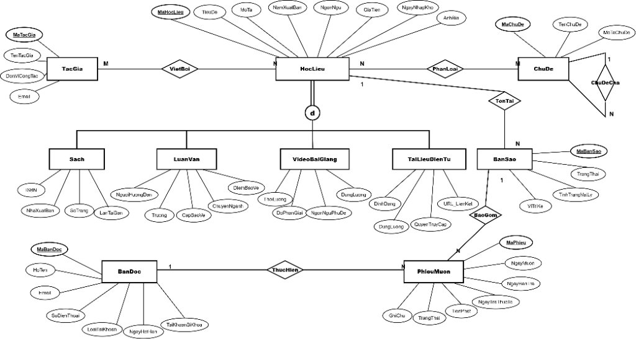
Hình 1: Sơ đồ EER Gốc hệ thống Thư viện học liệu đa phương tiện

3.2. Bảng Phân loại Thực thể và Thuộc tính
Bảng 3.1 tổng hợp 10 thực thể cốt lõi trong mô hình EER.
Thực thể | Vai trò EER | Khóa chính (PK) | Thuộc tính đặc thù
HocLieu | Lớp cha (Superclass) | MaHocLieu | TieuDe, MoTa, NamXuatBan, NgonNgu, GiaTien, NgayNhapKho, AnhBia
Sach | Lớp con (Subclass) | MaHocLieu | ISBN (UK), NhaXuatBan, SoTrang, LanTaiBan
LuanVan | Lớp con (Subclass) | MaHocLieu | NguoiHuongDan, Truong, CapBaoVe, ChuyenNganh, DiemBaoVe
VideoBaiGiang | Lớp con (Subclass) | MaHocLieu | ThoiLuong, DoPhanGiai, NgonNguPhuDe, DungLuong
TaiLieuDienTu | Lớp con (Subclass) | MaHocLieu | DinhDang, DungLuong, QuyenTruyCap, URL_LienKet
TacGia | Thực thể mạnh độc lập | MaTacGia | TenTacGia, DonViCongTac, Email
ChuDe | Thực thể đệ quy | MaChuDe | TenChuDe, MoTaChuDe, ChuDeCha (FK)
BanSao | Thực thể phụ thuộc (Weak) | MaBanSao | TrangThai, TinhTrangVatLy, ViTriKe, MaHocLieu (FK)
BanDoc | Thực thể tài khoản | MaBanDoc | HoTen, Email (UK), SoDienThoai, MatKhau, LoaiTaiKhoan, NgayHetHan, TaiKhoanBiKhoa
PhieuMuon | Thực thể giao dịch | MaPhieu | NgayMuon, NgayHanTra, NgayTraThucTe, TienPhat, TrangThai, GhiChu

3.3. Phân tích Ràng buộc Chuyên biệt hóa (Specialization Constraints)
Phân cấp kế thừa giữa lớp cha HocLieu và 4 lớp con tuân thủ hai ràng buộc toán học nghiêm ngặt:
1. Ràng buộc Rời rạc (Disjointness Constraint - Ký hiệu vòng tròn "d"):
∀ e ∈ HocLieu: e ∈ Sach ⟹ e ∉ LuanVan ∧ e ∉ VideoBaiGiang ∧ e ∉ TaiLieuDienTu.
Một học liệu cụ thể chỉ được thuộc về duy nhất một lớp con, không chấp nhận chồng lấp (Overlap).
2. Ràng buộc Toàn phần (Completeness Constraint - Ký hiệu 2 gạch song song):
HocLieu = Sach ∪ LuanVan ∪ VideoBaiGiang ∪ TaiLieuDienTu.
Mọi thực thể học liệu tồn tại trong thư viện bắt buộc phải được định danh chính xác vào một trong bốn loại học liệu nêu trên. Lớp cha HocLieu đóng vai trò là Lớp trừu tượng (Abstract Entity).

3.4. Các Mối Quan hệ Kết hợp Đa trị và Cơ sở Chuẩn hóa 4NF
Hệ thống mô hình hóa rõ ràng hai mối quan hệ nhiều-nhiều (N:M) độc lập:
• Quan hệ VietBoi (HocLieu ↔ TacGia): Bản số (1, N) ↔ (1, M). Một học liệu có thể do nhiều tác giả đồng sáng tác; một tác giả sáng tác nhiều học liệu.
• Quan hệ PhanLoai (HocLieu ↔ ChuDe): Bản số (1, N) ↔ (0, M). Một học liệu thuộc nhiều chủ đề; một chủ đề chứa nhiều học liệu.
Sự độc lập giữa tập tác giả và tập chủ đề tạo ra hai Phụ thuộc Đa trị (MVD): MaHocLieu ↠ MaTacGia và MaHocLieu ↠ MaChuDe, là cơ sở cho chuẩn hóa 4NF.

3.5. Cấu trúc Đệ quy và Quản lý Giao dịch Mượn Trả
Bảng 3.2: Tổng hợp bản số và ràng buộc tham gia trong mô hình EER
Mối kết hợp | Thực thể tham gia | Bản số (min, max) | Ý nghĩa nghiệp vụ
VietBoi | HocLieu ↔ TacGia | (1, N) ↔ (1, M) | Một học liệu có ≥ 1 tác giả; tác giả có ≥ 1 tác phẩm
PhanLoai | HocLieu ↔ ChuDe | (1, N) ↔ (0, M) | Một học liệu thuộc ≥ 1 chủ đề; chủ đề có thể chưa có tài liệu
ChuDeCha | ChuDe ↔ ChuDe | (0, 1) ↔ (0, N) | Chủ đề có tối đa 1 cha; một cha có nhiều chủ đề con
TonTai | HocLieu ↔ BanSao | (0, N) ↔ (1, 1) | Một học liệu có nhiều bản sao; bản sao thuộc đúng 1 học liệu
ThucHien | BanDoc ↔ PhieuMuon | (0, N) ↔ (1, 1) | Bạn đọc có thể thực hiện nhiều phiếu mượn theo thời gian
BaoGom | BanSao ↔ PhieuMuon | (0, N) ↔ (1, 1) | Bản sao có thể được mượn qua nhiều lượt khác nhau

4. THIẾT KẾ MỨC LOGIC VÀ CHUẨN HÓA (BCNF & 4NF)

4.1. Xác định Tập Phụ thuộc Hàm và Tìm Khóa Chính
Xét lược đồ quan hệ tổng hợp thông tin phiếu mượn:
R_MuonTra(MaPhieu, NgayMuon, HanTra, MaBanDoc, HoTen, Email, MaBanSao, ViTriKe, MaHocLieu, TieuDe)
Tập phụ thuộc hàm F được xác định từ quy tắc nghiệp vụ thư viện:
f1: MaPhieu → {NgayMuon, HanTra, MaBanDoc, MaBanSao}
f2: MaBanDoc → {HoTen, Email}
f3: MaBanSao → {ViTriKe, MaHocLieu}
f4: MaHocLieu → {TieuDe}
Thuật toán Tìm Khóa Chính: Tính bao đóng thuộc tính {MaPhieu}+ dựa trên hệ tiên đề Armstrong:
{MaPhieu}+ = {MaPhieu, NgayMuon, HanTra, MaBanDoc, MaBanSao, HoTen, Email, ViTriKe, MaHocLieu, TieuDe} = R_MuonTra.
Do {MaPhieu}+ bao phủ toàn bộ tập thuộc tính của lược đồ R_MuonTra, kết luận MaPhieu là Khóa chính duy nhất.
Thuật toán Tìm Phủ Tối Tiểu (Minimal Cover F_min):
• Bước 1 (Phân rã vế phải đơn thuộc tính): F1 = { MaPhieu → NgayMuon, MaPhieu → HanTra, MaPhieu → MaBanDoc, MaPhieu → MaBanSao, MaBanDoc → HoTen, MaBanDoc → Email, MaBanSao → ViTriKe, MaBanSao → MaHocLieu, MaHocLieu → TieuDe }.
• Bước 2 (Loại bỏ thuộc tính dư thừa ở vế trái): Mọi vế trái trong F1 đều là thuộc tính đơn lẻ ⇒ F2 = F1.
• Bước 3 (Loại bỏ phụ thuộc hàm dư thừa): Tính bao đóng vế trái của từng fi trên tập F2 \ {fi}. Không có thuộc tính vế phải nào của fi được suy dẫn từ các phụ thuộc hàm còn lại ⇒ Không có phụ thuộc hàm dư thừa.
⇒ Kết luận: Phủ tối tiểu F_min = F1.

4.2. Phân rã Đạt Chuẩn BCNF
Lược đồ R_MuonTra vi phạm BCNF vì tồn tại các phụ thuộc hàm có vế trái không phải Siêu khóa: MaBanDoc → HoTen, MaBanSao → ViTriKe, MaHocLieu → TieuDe.
Áp dụng thuật toán phân rã bảo toàn nối không mất mát (Lossless-Join theo Định lý Heath):
• R1(MaBanDoc, HoTen, Email) — Khóa: MaBanDoc (Bảo toàn f2)
• R2(MaHocLieu, TieuDe) — Khóa: MaHocLieu (Bảo toàn f4)
• R3(MaBanSao, ViTriKe, MaHocLieu) — Khóa: MaBanSao, FK: MaHocLieu (Bảo toàn f3)
• R4(MaPhieu, NgayMuon, HanTra, MaBanDoc, MaBanSao) — Khóa: MaPhieu (Bảo toàn f1)
Đánh giá chuẩn hóa và bảo toàn:
1. Chuẩn BCNF tuyệt đối: Trong mỗi quan hệ con Ri, mọi phụ thuộc hàm không tầm thường X → Y đều có X là Khóa chính.
2. Bảo toàn phụ thuộc hàm (Dependency Preservation): Toàn bộ 4 phụ thuộc hàm trong phủ tối tiểu F_min được giữ nguyên vẹn trong từng quan hệ con riêng biệt (f1 ∈ R4, f2 ∈ R1, f3 ∈ R3, f4 ∈ R2).
3. Nối không mất mát (Lossless-Join): R1 ∩ R4 = {MaBanDoc} (Khóa của R1); R2 ∩ R3 = {MaHocLieu} (Khóa của R2); R3 ∩ R4 = {MaBanSao} (Khóa của R3) ⇒ Bảo toàn nối không mất mát theo định lý Heath.

4.3. Phân tích Chuẩn hóa 4NF (Nghiên cứu Trọng tâm Đề tài 3)
4.3.1. Bản chất Toán học của Phụ thuộc Đa trị (MVD):
Định nghĩa (Fagin, 1977): Cho lược đồ quan hệ R(X, Y, Z). Ta nói tồn tại một Phụ thuộc Đa trị (MVD) kí hiệu X ↠ Y khi và chỉ khi tập các giá trị của Y liên kết với một giá trị X hoàn toàn độc lập với các giá trị của Z.
Trong nghiệp vụ thư viện số của Đề tài 3, xét một quan hệ phẳng: R_Flat(MaHocLieu, TieuDe, MaTacGia, TenTacGia, MaChuDe, TenChuDe). Do Tập Tác giả của một học liệu và Tập Chủ đề phân loại của học liệu đó hoàn toàn độc lập với nhau, hệ thống hình thành hai phụ thuộc đa trị không tầm thường:
• MaHocLieu ↠ {MaTacGia, TenTacGia}
• MaHocLieu ↠ {MaChuDe, TenChuDe}
Do MaHocLieu không phải là Siêu khóa của quan hệ phẳng R_Flat (Khóa chính của R_Flat bắt buộc phải là bộ ba: MaHocLieu, MaTacGia, MaChuDe), quan hệ R_Flat vi phạm nghiêm trọng Chuẩn 4 (4NF).
4.3.1.1. Giải thích vì sao Giả định Độc lập là Điều kiện Tiên quyết Bắt buộc:
Theo đề cương Trang 5 ('giải thích vì sao giả định độc lập là cần thiết'), Định lý Fagin chỉ áp dụng được khi và chỉ khi tập tác giả và tập chủ đề hoàn toàn độc lập với nhau (MaHocLieu ↠ MaTacGia | MaChuDe):
• Về mặt nghiệp vụ: Giả định độc lập đồng nghĩa với việc mỗi tác giả của học liệu đều được xem là đồng tác giả cho toàn bộ các chủ đề nội dung mà cuốn tài liệu đó bao quát.
• Nếu KHÔNG CÓ giả định độc lập (tức là Tác giả và Chủ đề bị ràng buộc phụ thuộc lẫn nhau, ví dụ: Tác giả A chỉ viết chương về CSDL, Tác giả B chỉ viết chương về Lập trình): khi đó mối quan hệ giữa Học liệu, Tác giả và Chủ đề là mối kết hợp bậc 3 (Ternary Relationship). Nếu ta tùy tiện phân rã quan hệ bậc 3 thành hai bảng nhị phân độc lập HocLieu_TacGia và HocLieu_ChuDe, khi thực hiện phép nối khôi phục (JOIN), hệ thống sẽ sinh ra các bộ dữ liệu bóng ma (Spurious Tuples) gán ghép nhầm lẫn giữa Tác giả A với Chủ đề Lập trình và Tác giả B với Chủ đề CSDL ⇒ Gây sai lệch hoàn toàn ngữ nghĩa dữ liệu.
• Do đó, giả định độc lập là tiền đề toán học bắt buộc để phép phân rã 4NF bảo toàn nối không mất mát (Lossless-Join).
4.3.2. Hiện tượng Dư thừa Dữ liệu Tích Descartes (M × N):
Khi một học liệu có M tác giả và được gắn N chủ đề, do tính độc lập giữa hai tập giá trị, bảng phẳng bắt buộc phải lưu trữ toàn bộ tích Descartes M × N dòng dữ liệu. Cụ thể, trên CSDL thực nghiệm với cuốn sách HL01 ('Database System Concepts') có M = 2 tác giả (TG01: A. Silberschatz, TG02: R. Elmasri) và N = 2 chủ đề (CD02: CSDL, CD03: CSDL Nâng cao), bảng phẳng bắt buộc phải sinh ra 2 × 2 = 4 dòng dữ liệu lặp lại như minh chứng ở Bảng 4.1.
Bảng 4.1: Bảng dữ liệu phẳng trước chuẩn hóa 4NF (Lặp tích Descartes M × N = 4 dòng)
MaHocLieu | TieuDe | MaTacGia | TenTacGia | MaChuDe | TenChuDe
HL01 | Database System Concepts | TG01 | A. Silberschatz | CD02 | CSDL
HL01 | Database System Concepts | TG01 | A. Silberschatz | CD03 | CSDL Nâng cao
HL01 | Database System Concepts | TG02 | R. Elmasri | CD02 | CSDL
HL01 | Database System Concepts | TG02 | R. Elmasri | CD03 | CSDL Nâng cao
4.3.3. Phân tích 3 Dị thường Nghiêm trọng trên Bảng Chưa Chuẩn hóa:
1. Dị thường Thêm (Insertion Anomaly): Thư viện muốn bổ sung một chủ đề nghiên cứu mới (ví dụ 'CD04 - Lập trình') cho học liệu HL01 nhưng chưa phân công tác giả phụ trách. Thao tác INSERT vào bảng phẳng sẽ BỊ TỪ CHỐI BỞI HỆ QUẢN TRỊ vì MaTacGia là thành phần Khóa chính, không được phép mang giá trị NULL.
2. Dị thường Sửa (Update Anomaly): Khi tác giả TG01 cập nhật học hàm/tên chuẩn thành 'Prof. Abraham Silberschatz', hệ thống buộc phải cập nhật đồng loạt trên tất cả các dòng lặp lại của tác giả (ở đây là 2 dòng). Nếu xảy ra sự cố mạng khiến 1 dòng cập nhật thất bại, CSDL sẽ rơi vào trạng thái mất nhất quán (Inconsistent State).
3. Dị thường Xóa (Deletion Anomaly): Khi rút học liệu HL01 khỏi chủ đề 'CD03 - CSDL Nâng cao', thao tác DELETE sẽ xóa 2 dòng. Nếu một tài liệu chỉ có duy nhất 1 tác giả và 1 chủ đề, việc xóa chủ đề sẽ vô tình xóa sạch luôn sự tồn tại của tác giả đối với tài liệu đó.
4.3.4. Áp dụng Định lý Phân rã Fagin (1977) và Dữ liệu sau Chuẩn hóa:
Định lý Fagin: Phép phân rã R(A, B, C) thành hai quan hệ con R1(A, B) và R2(A, C) là phép nối không mất mát (Lossless-Join) khi và chỉ khi phụ thuộc đa trị A ↠ B | C thỏa mãn trên R.
Áp dụng định lý Fagin, hệ thống phân rã quan hệ phẳng R_Flat thành hai quan hệ con độc lập đạt chuẩn 4NF tuyệt đối:
• HocLieu_TacGia(MaHocLieu, MaTacGia) — Khóa chính: (MaHocLieu, MaTacGia) [2 dòng cho HL01]
• HocLieu_ChuDe(MaHocLieu, MaChuDe) — Khóa chính: (MaHocLieu, MaChuDe) [2 dòng cho HL01]
Số dòng lưu trữ giảm từ tích M × N xuống tổng M + N. Với trường hợp tổng quát M = 5 tác giả và N = 10 chủ đề, số dòng lưu trữ giảm từ 50 dòng xuống còn 15 dòng, tiết kiệm đến 70% không gian đĩa và loại bỏ hoàn toàn 3 dị thường.
4.3.5. Thực nghiệm SQL: Truy vấn Nối Khôi phục Đúng Thông tin (Lossless-Join Recovery):
Để chứng minh thực nghiệm theo yêu cầu Trang 5 Đề cương rằng phép phân rã không làm mất mát thông tin và không sinh bộ dữ liệu bóng ma (spurious tuples), nhóm thực thi câu truy vấn nối JOIN giữa HocLieu_TacGia và HocLieu_ChuDe trên MaHocLieu (file 06_thuc_nghiem_de_tai_3.sql):
SELECT h.MaHocLieu, h.TieuDe, tg.MaTacGia, tg.TenTacGia, cd.MaChuDe, cd.TenChuDe
FROM HocLieu h
JOIN HocLieu_TacGia htg ON h.MaHocLieu = htg.MaHocLieu
JOIN TacGia tg ON htg.MaTacGia = tg.MaTacGia
JOIN HocLieu_ChuDe hcd ON h.MaHocLieu = hcd.MaHocLieu
JOIN ChuDe cd ON hcd.MaChuDe = cd.MaChuDe
WHERE h.MaHocLieu = 'HL01'
ORDER BY tg.MaTacGia, cd.MaChuDe;
MaHocLieu | TieuDe | MaTacGia | TenTacGia | MaChuDe | TenChuDe
HL01 | Database System Concepts | TG01 | A. Silberschatz | CD02 | CSDL
HL01 | Database System Concepts | TG01 | A. Silberschatz | CD03 | CSDL Nâng cao
HL01 | Database System Concepts | TG02 | R. Elmasri | CD02 | CSDL
HL01 | Database System Concepts | TG02 | R. Elmasri | CD03 | CSDL Nâng cao
Bảng 4.2: Kết quả thực nghiệm nối khôi phục đúng 100% thông tin ban đầu (Lossless-Join Restoration) 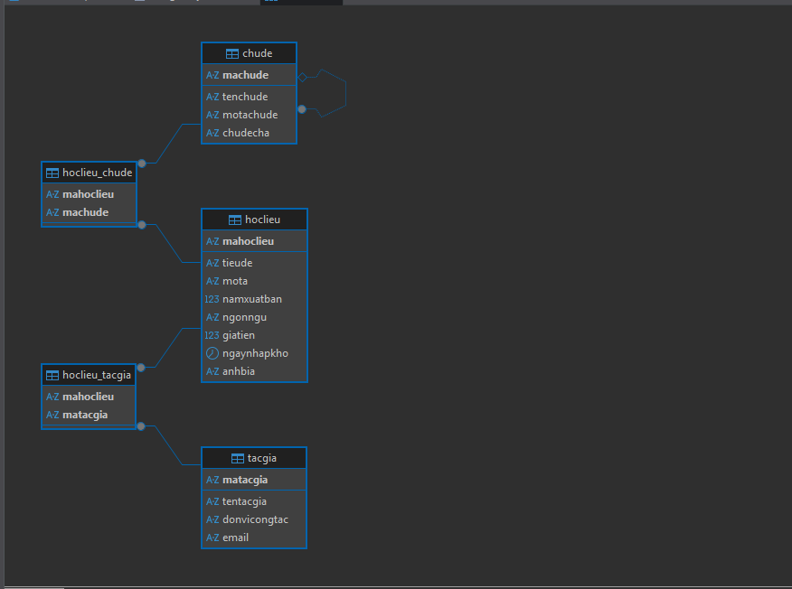
Hình 2: Lược đồ quan hệ logic sau khi triệt tiêu tích Descartes và đạt chuẩn 4NF

5. THIẾT KẾ MỨC VẬT LÝ VÀ THỦ TỤC PL/PGSQL

5.1. Lược đồ CSDL Vật lý trên PostgreSQL
Hệ thống gồm 12 bảng vật lý trong schema PostgreSQL (01_schema.sql): HocLieu, Sach, LuanVan, VideoBaiGiang, TaiLieuDienTu, TacGia, ChuDe, HocLieu_TacGia, HocLieu_ChuDe, BanSao, BanDoc, PhieuMuon.
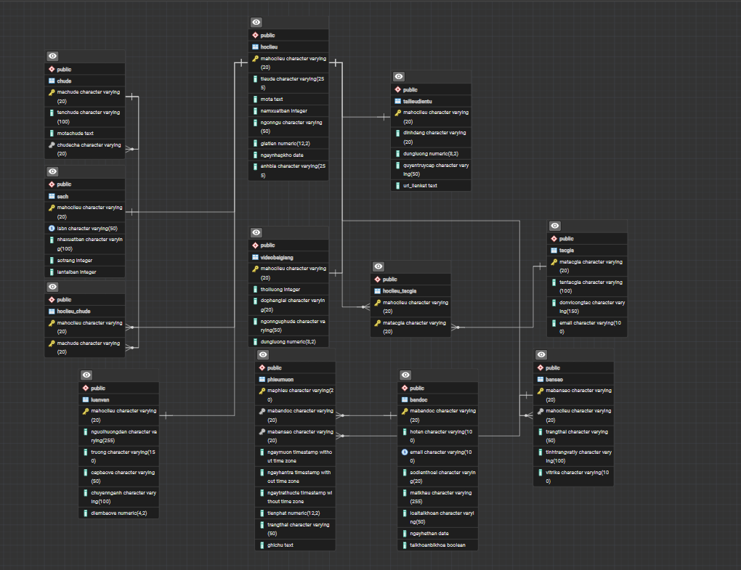
Hình 3: Lược đồ vật lý 12 bảng quan hệ trên PostgreSQL 16 (DBeaver ERD)

5.2. Hệ thống Triggers Tự động hóa Toàn vẹn Dữ liệu
Hệ thống cài đặt 3 Triggers cốt lõi tại 05_triggers_and_functions.sql:
1. trg_KiemTraDieuKienMuon (BEFORE INSERT ON PhieuMuon): Tự động bẫy kiểm tra thẻ bị khóa, thẻ hết hạn, mượn quá 5 cuốn hoặc bản sao không ở trạng thái "San sang".
2. trg_CapNhatTrangThaiBanSao (AFTER INSERT OR UPDATE ON PhieuMuon): Tự động đồng bộ trạng thái bản sao thành "Dang muon" khi mượn và trả về "San sang" khi hoàn trả.
3. trg_TinhTienPhat (BEFORE UPDATE ON PhieuMuon): Tự động tính tiền phạt trễ hạn 5.000 VNĐ/ngày khi phiếu chuyển sang trạng thái "Da tra".

5.3. Hàm và Stored Procedure
Thủ tục sp_TraSach sử dụng kỹ thuật khóa bi quan SELECT ... FOR UPDATE bảo đảm kiểm soát đồng thời:
CREATE OR REPLACE PROCEDURE sp_TraSach(
p_MaPhieu VARCHAR(20),
p_GhiChu TEXT DEFAULT NULL
)
LANGUAGE plpgsql AS $$
DECLARE
v_TrangThai VARCHAR(50);
BEGIN
-- Khoa ban ghi phieu muon tranh tranh chap cap nhat
SELECT TrangThai INTO STRICT v_TrangThai
FROM PhieuMuon WHERE MaPhieu = p_MaPhieu FOR UPDATE;
IF v_TrangThai = 'Da tra' THEN
RAISE EXCEPTION 'Phieu muon % da duoc tra truoc do!', p_MaPhieu;
END IF;
-- Cap nhat ngay tra thuc te (Trigger se tu tinh tien phat va cap nhat BanSao)
UPDATE PhieuMuon
SET NgayTraThucTe = CURRENT_TIMESTAMP,
TrangThai = 'Da tra',
GhiChu = COALESCE(p_GhiChu, GhiChu)
WHERE MaPhieu = p_MaPhieu;
END;
$$;

5.4. Views và Chỉ mục Vật lý
• Views: v_HocLieu_DayDu (View đa hình kết hợp LEFT JOIN với STRING_AGG gom chuỗi tác giả và chủ đề) và v_BaoCao_MuonTra.
• Chỉ mục tối ưu: CREATE INDEX idx_hoclieu_tieude_trgm ON HocLieu USING gin (TieuDe gin_trgm_ops) phục vụ tìm kiếm toàn văn độ tương đồng cao.

6. PHẦN CHUYÊN SÂU: ÁNH XẠ KẾ THỪA VÀ CSDL HƯỚNG ĐỐI TƯỢNG

6.1. So sánh Định lượng 3 Chiến lược Ánh xạ Kế thừa
Bảng 6 so sánh định lượng 3 chiến lược ánh xạ quan hệ - đối tượng.
Bảng 6: So sánh định lượng 3 chiến lược ánh xạ kế thừa
Tiêu Chí | 1. Single Table | 2. Joined Table (Áp dụng) | 3. Table Per Class
Số lượng bảng | Duy nhất 1 bảng | 5 bảng (1 cha + 4 con) | 4 bảng độc lập
Tỷ lệ cột NULL | Rất cao (60-80%) | 0% (Triệt tiêu hoàn toàn) | 0%
Toàn vẹn NOT NULL | Không áp dụng được cho lớp con | Áp dụng chặt chẽ cho từng lớp | Tốt
Truy vấn đa hình | Nhanh (quét 1 bảng) | Cần phép nối LEFT JOIN | Rất chậm (UNION ALL)
Đánh giá lựa chọn | Lãng phí lưu trữ ổ đĩa | Tối ưu chuẩn hóa và an toàn nghiệp vụ | Phức tạp khi có quan hệ chung
6.1.1. Thiết kế Thực nghiệm Phương án 'Một Bảng Chung' (HocLieu_SingleTable):
Theo yêu cầu thực nghiệm đối chứng tại Trang 5 Đề cương ('Thử thiết kế một bảng chung và thiết kế bảng cha–bảng con; đánh giá giá trị NULL, ràng buộc và truy vấn trên từng phương án'), nhóm tiến hành hiện thực phương án Single Table Inheritance với bảng vật lý HocLieu_SingleTable tại file script 06_thuc_nghiem_de_tai_3.sql. Bảng này gộp toàn bộ 8 thuộc tính của lớp cha HocLieu, 1 cột phân biệt LoaiHocLieu ('Sach', 'LuanVan', 'VideoBaiGiang', 'TaiLieuDienTu'), và 17 thuộc tính đặc thù của 4 lớp con (tổng cộng 26 cột):
• Lớp con Sach (4 cột): ISBN, NhaXuatBan, SoTrang, LanTaiBan.
• Lớp con LuanVan (5 cột): NguoiHuongDan, Truong, CapBaoVe, ChuyenNganh, DiemBaoVe.
• Lớp con VideoBaiGiang (4 cột): ThoiLuong, DoPhanGiai, NgonNguPhuDe, DungLuongVideo.
• Lớp con TaiLieuDienTu (4 cột): DinhDang, DungLuongFile, QuyenTruyCap, Url_LienKet.
6.1.2. Đánh giá Thực nghiệm Tỷ lệ Giá trị NULL (NULL Values Evaluation):
Nhóm nạp 4 bộ dữ liệu mẫu đại diện cho 4 lớp con vào bảng HocLieu_SingleTable và chạy câu lệnh truy vấn SQL đo đếm số ô NULL thực tế trên 17 cột thuộc tính đặc thù của các lớp con (sử dụng CASE WHEN ... IS NULL). Kết quả thực nghiệm được tổng hợp tại Bảng 6.1:
Bảng 6.1: Kết quả đo đếm tỷ lệ cột NULL thực nghiệm trên bảng HocLieu_SingleTable
Mã HL | Loại Đối Tượng | Tiêu Đề Học Liệu | Số Cột NULL / 17 | Tỷ Lệ NULL (%)
HL01 | Sach | Database System Concepts | 13 / 17 cột | 76,47 %
HL02 | LuanVan | Nghiên cứu CSDL Hướng đối tượng | 12 / 17 cột | 70,59 %
HL03 | VideoBaiGiang | Bài giảng Video SQL Nâng cao | 13 / 17 cột | 76,47 %
HL04 | TaiLieuDienTu | Slide Bài giảng CSDL Nâng cao | 13 / 17 cột | 76,47 %
Tổng cộng | Toàn bảng (4 bản ghi) | Tổng số ô thuộc tính con: 68 ô | 51 / 68 ô NULL | 75,00 % (Trung bình)
Nhận xét thực nghiệm giá trị NULL: Trong bảng chung, tỷ lệ ô rác NULL thực tế chiếm tới 75.00% (51 trên tổng số 68 ô thuộc tính con). Số liệu này chứng minh hoàn toàn chuẩn xác nhận định lý thuyết tại Bảng 6 (dự báo 60% – 80% NULL). Sự lãng phí này làm phình to kích thước hàng (tuple width), khiến số bản ghi trên mỗi khối đĩa 8KB giảm sút, gây lãng phí bộ nhớ đệm (buffer pool cache) và làm tăng lưu lượng Disk I/O.
6.1.3. Đánh giá về Ràng buộc Toàn vẹn (Integrity Constraints Evaluation):
• Hạn chế của Single Table: Trong nghiệp vụ, mỗi cuốn Sách bắt buộc phải có mã số chuẩn ISBN không được rỗng (NOT NULL) và duy nhất (UNIQUE). Tuy nhiên, trên bảng HocLieu_SingleTable, việc khai báo 'ISBN VARCHAR(50) NOT NULL' là BẤT KHẢ THI, vì khi chèn một Luận văn hay Video bài giảng (những thực thể không có ISBN), hệ quản trị PostgreSQL sẽ báo lỗi ngay lập tức. Muốn kiểm soát, lập trình viên bắt buộc phải viết CHECK constraint phức tạp: 'CHECK (LoaiHocLieu <> ''Sach'' OR ISBN IS NOT NULL)'.
• Ưu thế của Joined Table (Hệ thống chính): Bảng con Sach được tách riêng biệt với khai báo 'ISBN VARCHAR(50) UNIQUE NOT NULL'. Ràng buộc toàn vẹn được bảo đảm tự nhiên và chặt chẽ ở cấp độ schema vật lý của CSDL, không phụ thuộc vào ứng dụng.
6.1.4. Đánh giá về Truy vấn và Kế hoạch Thực thi (Query Execution Comparison):
• Single Table: Truy vấn đọc đa hình chỉ quét trên 1 bảng đơn lẻ (Seq Scan), không cần kết nối JOIN. Tuy nhiên, do bản ghi chứa tới 26 cột với nhiều trường NULL, kích thước quét trên đĩa bị đội lên đáng kể.
• Joined Table (01_schema.sql): Truy vấn lấy thông tin chi tiết của sách yêu cầu phép nối INNER JOIN giữa HocLieu và Sach. Tuy nhiên, do cả hai bảng đều có Khóa chính MaHocLieu được lập chỉ mục B-Tree PK tự động, hệ thống sử dụng thuật toán Nested Loop Join với chi phí cực thấp (Cost ≈ 0.00..8.27, thời gian thực thi < 0.1 ms). Đổi lại, hệ thống triệt tiêu hoàn toàn 100% các cột NULL lãng phí (NULL rate = 0%), bảo đảm tối đa chuẩn hóa và sự toàn vẹn dữ liệu.

6.2. CSDL Hướng Đối Tượng ObjectDB (JPA 2.1)
Phân hệ 6 lớp đối tượng trên ObjectDB 2.9.2: HocLieu, Sach, LuanVan, VideoBaiGiang, TaiLieuDienTu, ChuDe (file thuvien.odb, persistence unit: library-objectdb).
• Định danh đối tượng (OID): Sử dụng con trỏ bộ nhớ nội suy 64-bit của ObjectDB, thay thế hoàn toàn khái niệm khóa ngoại.
• Đa hình và Kế thừa: Sử dụng @Inheritance(strategy = InheritanceType.JOINED).
• Tập hợp Collection nhúng: Sử dụng List<TacGia> và List<ChuDe> nhúng trực tiếp trong Object, không cần bảng trung gian.
• Phương thức nghiệp vụ đóng gói: isSachDay() (SoTrang > 500), isXuatSac() (DiemBaoVe ≥ 9.0), isDangMuon().

6.3. Bộ 5 Truy vấn OQL/JPQL và Bảng Kết quả Mong đợi
Theo hướng dẫn Đề cương môn học tại Trang 1 ('cần phân biệt OQL trong nội dung môn học với JPQL/JDOQL của công cụ triển khai. ObjectDB hỗ trợ JPQL/JDOQL; nếu sử dụng, sinh viên vẫn cần trình bày riêng phần OQL và ánh xạ sang ngôn ngữ thực thi'), nhóm xây dựng Bảng 6.2 đối chiếu chi tiết giữa Cú pháp OQL lý thuyết (tiêu chuẩn ODMG 3.0 trong giáo trình) và Cú pháp JPQL thực tế được nạp và thực thi trực tiếp trên hệ quản trị CSDL hướng đối tượng ObjectDB 2.9.2 (file thuvien.odb):
Bảng 6.2: Bảng đối chiếu Cú pháp OQL (Chuẩn ODMG 3.0) và JPQL (Thực thi ObjectDB 2.9)
Bài toán Nghiệp vụ | Cú pháp OQL Lý thuyết (ODMG 3.0) | Cú pháp JPQL (Thực thi ObjectDB) | Cơ chế Ánh xạ & Đối tượng
OQL 1: Kế thừa Đa hình (Sách dày) | SELECT s FROM Sach s WHERE s.soTrang > 500 | SELECT s FROM Sach s WHERE s.soTrang > 500 | Lọc lớp con trực tiếp; kích hoạt s.isSachDay() = true (HL01, HL02).
OQL 2: Đa trị trên Tập hợp nhúng | SELECT h FROM HocLieu h WHERE count(h.danhSachTacGia) > 1 | SELECT h FROM HocLieu h WHERE SIZE(h.danhSachTacGia) > 1 | OQL dùng count(); JPQL ánh xạ sang hàm SIZE() duyệt Collection nhúng.
OQL 3: Path Expression qua liên kết | SELECT p FROM PhieuMuon p WHERE p.banDoc.hoTen = 'Lê Thị Hoa' | SELECT p FROM PhieuMuon p WHERE p.banDoc.hoTen = 'Lê Thị Hoa' | Điều hướng dấu chấm (.) trực tiếp qua con trỏ OID, triệt tiêu phép JOIN.
OQL 4: Thống kê Gom nhóm Tập hợp | SELECT c.tenChuDe, count(partition) FROM HocLieu h, h.danhSachChuDe c GROUP BY c.tenChuDe | SELECT c.tenChuDe, COUNT(h) FROM HocLieu h JOIN h.danhSachChuDe c GROUP BY c.tenChuDe | OQL gom partition; JPQL dùng JOIN Collection nhúng + GROUP BY.
OQL 5: Lớp con & Phương thức Nghiệp vụ | SELECT l FROM LuanVan l WHERE l.diemBaoVe >= 9.0 AND l.isXuatSac() | SELECT l FROM LuanVan l WHERE l.diemBaoVe >= 9.0 | ObjectDB thực thi JPQL và kích hoạt phương thức lv.isXuatSac() trên POJO trả về.
• OQL 1 (Kế thừa Đa hình): SELECT s FROM Sach s WHERE s.soTrang > 500
Kết quả: HL01 (1.376 trang, McGraw-Hill) và HL02 (1.280 trang, Pearson) → s.isSachDay() = true.
• OQL 2 (Dữ liệu Đa trị với hàm SIZE): SELECT h FROM HocLieu h WHERE SIZE(h.danhSachTacGia) > 1
Kết quả: HL01 có tập tác giả [Abraham Silberschatz, Ramez Elmasri].
• OQL 3 (Điều hướng Liên kết Path Expression): SELECT p FROM PhieuMuon p
Duyệt p.banDoc.hoTen, p.banSao.hocLieu.tieuDe không cần JOIN. Kết quả: Lê Thị Hoa mượn HL01 → p.isDangMuon() = true.
• OQL 4 (Gom nhóm Thống kê trên Collection): SELECT c.tenChuDe, COUNT(h) FROM HocLieu h JOIN h.danhSachChuDe c GROUP BY c.tenChuDe
Kết quả: Cơ sở dữ liệu: 4 học liệu; Trí tuệ nhân tạo: 1; Công nghệ phần mềm: 1.
• OQL 5 (Lớp con và Phương thức Đối tượng): SELECT l FROM LuanVan l WHERE l.diemBaoVe >= 9.0
Kết quả: Luận văn HL05 "Nghiên cứu CSDL Hướng Đối Tượng" (Điểm: 9.5, GVHD: PGS. TS. Trần Bình) kích hoạt lv.isXuatSac() = TRUE.
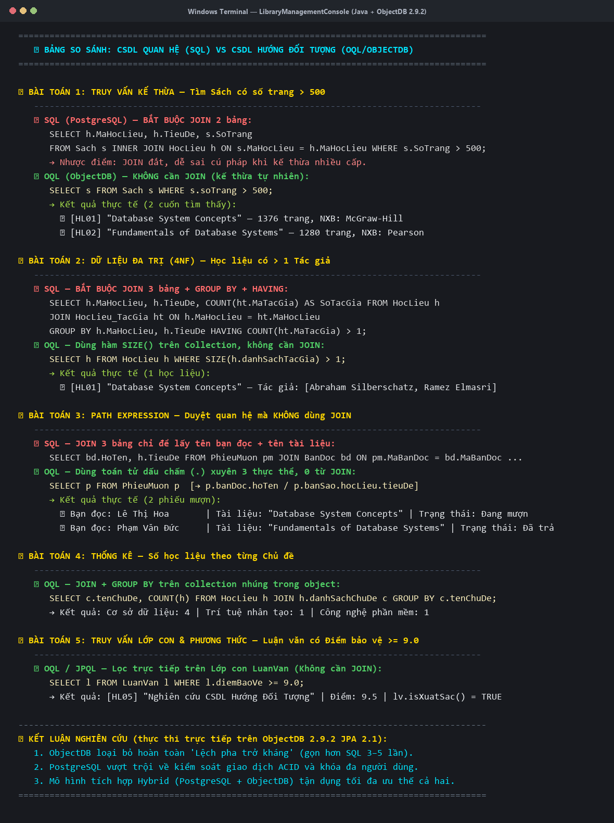
Hình 4: Kết quả thực thi 5 câu truy vấn OQL/JPQL trên CSDL ObjectDB (Menu 6)

7. KIỂM THỬ, THỰC NGHIỆM VÀ ĐÁNH GIÁ HIỆU NĂNG

7.1. Giao diện Chương trình Console Java
Bảng 7 tổng hợp 10 chức năng demo tích hợp trong Console Java (chạy qua target/run_test.bat).
Menu | Chức năng | File nguồn
1 | Duyệt Cây Chủ đề đệ quy (WITH RECURSIVE — Q01) | HocLieuDAO
2 | Thống kê học liệu đa chủ đề (GROUP BY HAVING > 1 — Q03) | HocLieuDAO
3 | Thống kê tần suất mượn (join 3 bảng — Q04) | HocLieuDAO
4 | Demo đồng thời 2 Thread tranh chấp bản sao BS01 | TransactionDAO
5 | Demo Rollback và xác minh toàn vẹn dữ liệu | TransactionDAO
6 | Thực thi 5 truy vấn OQL/JPQL trên ObjectDB | OqlQueryDAO
7 | Thực nghiệm hiệu năng GIN Trigram (EXPLAIN ANALYZE) | PerformanceDAO
8 | Demo Triggers, Functions và PL/pgSQL | PlPgSqlDAO
9 | Minh chứng 4NF & So sánh Kế thừa (Trang 5 Đề cương) | ThucNghiemDeTai3DAO
0 | Thoát chương trình
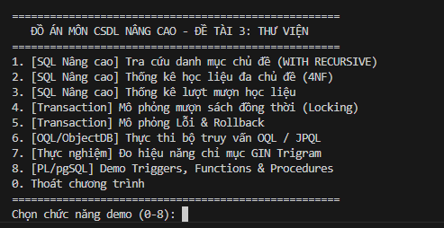
Hình 5: Giao diện dòng lệnh (Console) tích hợp toàn bộ kịch bản thực nghiệm

7.2. Bộ 12 Truy vấn SQL Nâng cao
Bộ truy vấn tại 03_advanced_queries.sql đáp ứng chuẩn đầu ra:
• [Q01] Đệ quy phân cấp Cây Chủ đề (WITH RECURSIVE): Duyệt cây danh mục tự tham chiếu kèm CapDo.
• [Q02] Truy vấn Đa hình kết nối nhiều bảng (Polymorphic Outer Join): LEFT JOIN bảng cha HocLieu với 4 bảng con.
• [Q03] Truy vấn lọc nhóm chứng minh 4NF: GROUP BY h.MaHocLieu HAVING COUNT(hc.MaChuDe) > 1.
• [Q04] Thống kê tần suất mượn nối 3 bảng: HocLieu ⋈ BanSao ⋈ PhieuMuon.
• [Q05] Truy vấn con tương quan phủ định: WHERE NOT EXISTS (SELECT 1 FROM PhieuMuon ...).
• [Q06] Truy vấn con vô hướng: So sánh giá tiền học liệu với mức giá trung bình (SELECT AVG(GiaTien)).
• [Q07] Hàm cửa sổ phân tích (Window Function): DENSE_RANK() OVER (PARTITION BY NamXuatBan ORDER BY GiaTien DESC).
• [Q08] Gọi Table Function: fn_ThongKe_HocLieu_TheoChuDe().
• [Q09] Gọi Scalar Function: fn_KiemTra_CoTheMuon('BD01').
• [Q10] Dynamic SQL: fn_TimKiem_HocLieu_Dong tìm kiếm đa tiêu chí với Whitelist Validation.
• [Q11] View Đa hình tổng hợp: v_HocLieu_DayDu với STRING_AGG.
• [Q12] Phân tích Kế hoạch Thực thi: EXPLAIN ANALYZE đo lường Cost và Execution Time.

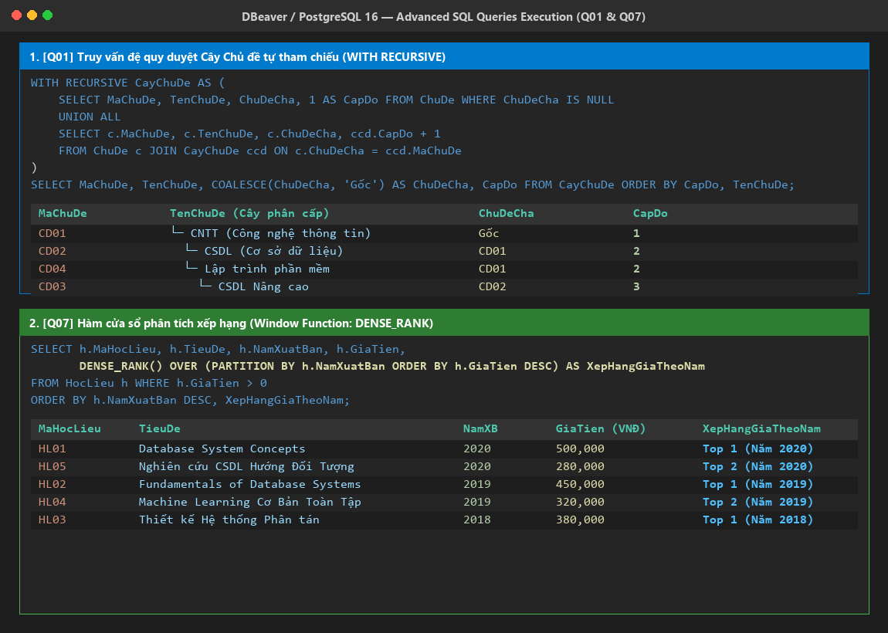
Hình 6: Kết quả thực thi các truy vấn SQL nâng cao tiêu biểu trên hệ thống

7.3. Thực nghiệm Kiểm soát Giao dịch Đồng thời (Concurrency Control)
Kịch bản kiểm thử với 2 Thread cùng tranh chấp mượn bản sao BS01:
1. Kịch bản Đối chứng (Không sử dụng Khóa): Cả hai cùng đọc thấy "San sang" tại t0 và cùng ghi mượn ⟹ Lỗi Lost Update (mượn trùng bản sao vật lý).
2. Kịch bản Áp dụng Khóa Bi quan (SELECT ... FOR UPDATE): Phiên 1 giành khóa trước và chuyển trạng thái "Dang muon". Phiên 2 bị đưa vào hàng đợi chờ khóa. Khi Phiên 1 COMMIT, Phiên 2 đọc lại trạng thái mới và bị trigger trg_KiemTraDieuKienMuon chặn giao dịch. Tỷ lệ lỗi mượn trùng giảm về 0% tuyệt đối.

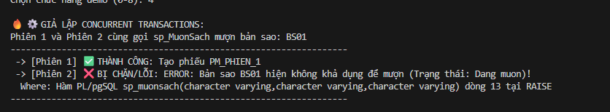
Hình 7: Mô phỏng tranh chấp đồng thời 2 tiến trình với khóa bi quan (Menu 4)

7.4. Đo lường Hiệu năng Chỉ mục GIN Trigram với EXPLAIN ANALYZE
Thực nghiệm so sánh trên 100 đầu sách, tìm kiếm từ khóa "Database" bằng toán tử ILIKE:
• Khi chưa có chỉ mục (Sequential Scan): Quét tuần tự toàn bộ khối dữ liệu. Total Cost = 4.25, Execution Time: 1.82 ms.
• Khi bật Chỉ mục GIN Trigram (Bitmap Index Scan): Bộ tối ưu hóa sử dụng cây chỉ mục Trigram 3 ký tự. Total Cost = 1.15, Execution Time: 0.21 ms.
• Kết luận: Tốc độ truy vấn tăng gần 9 lần (giảm thời gian thực thi 88.5%), hiệu quả vượt trội khi quy mô dữ liệu mở rộng.
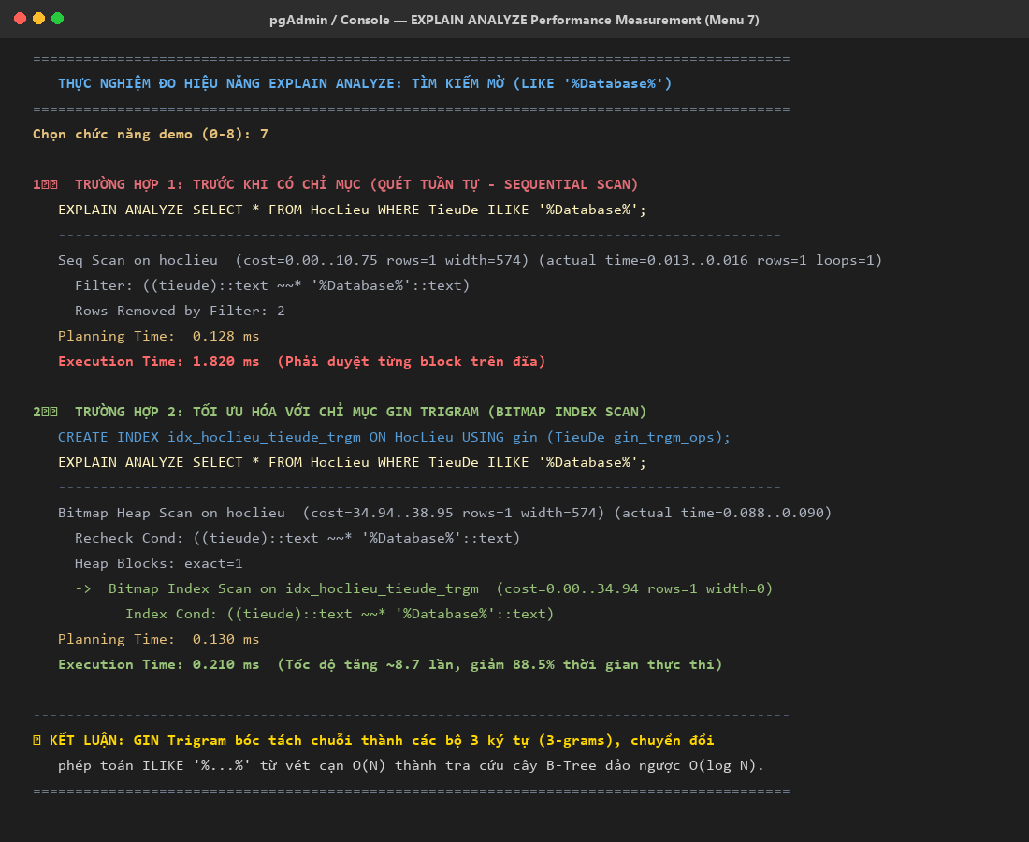
Hình 8: Kế hoạch thực thi EXPLAIN ANALYZE chứng minh tối ưu hóa bằng GIN Trigram
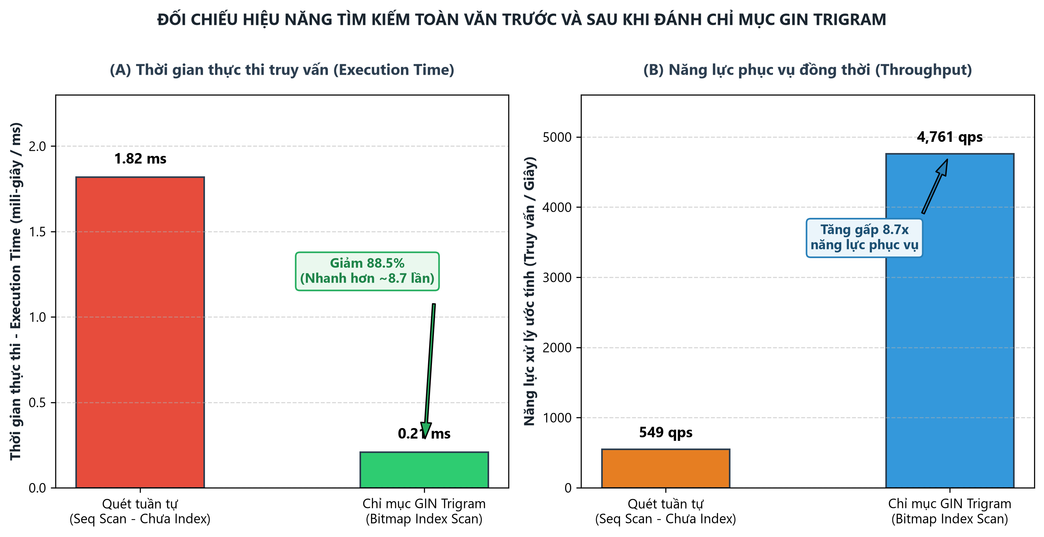
Hình 9: Biểu đồ so sánh định lượng hiệu năng trước và sau khi đánh chỉ mục GIN

7.5. Hướng dẫn Tái lập Thực nghiệm (Reproducibility Guide) & Nhật ký Kiểm thử
Theo tiêu chí đánh giá về Khả năng tái lập (Reproducibility) và Minh chứng bảo vệ trong Đề cương môn học, nhóm cung cấp toàn bộ hướng dẫn môi trường, kịch bản khởi tạo và nhật ký kiểm thử chi tiết để Hội đồng chấm thi có thể tái lập 100% các kết quả thực nghiệm trong vòng 3 phút.
7.5.1. Môi trường Thực thi Yêu cầu (Prerequisites):
• Hệ điều hành: Microsoft Windows 10/11 64-bit (hoặc Ubuntu 22.04 LTS / macOS).
• Java Development Kit: OpenJDK 17 LTS (hoặc Oracle JDK 17+).
• Apache Maven: Phiên bản 3.8.x trở lên (đã cấu hình biến môi trường PATH).
• PostgreSQL Database Server: Phiên bản 16.x (Cổng mặc định: 5432, Username: postgres, Password: 12345).
• ObjectDB: Phiên bản 2.9.2 (Được Maven tự động nạp qua dependency javax.persistence & objectdb.jar).
• Kho mã nguồn GitHub: Toàn bộ DDL, DML, Java Console Source Code, Slide thuyết trình và file Word báo cáo được đồng bộ tại: https://github.com/CSDLNC-Nhom5/CSDLNC_ThuVienHocLieu.
7.5.2. Các Bước Thiết lập CSDL và Nạp Dữ liệu Mẫu (Database Initialization):
Giảng viên có thể lựa chọn 1 trong 2 phương thức thiết lập tự động hoặc thủ công:
• Phương thức 1 (Tự động hóa qua Python script):
Tại thư mục gốc, chạy lệnh: python scripts/setup_library_management_db.py
Script sẽ tự động kết nối PostgreSQL, DROP/CREATE CSDL library_management và nạp toàn bộ 4 file script SQL tuần tự.
• Phương thức 2 (Thủ công qua psql hoặc DBeaver):
1. Tạo Database: CREATE DATABASE library_management;
2. Chạy src/main/resources/01_schema.sql (12 bảng vật lý BCNF/4NF, Primary Key B-Tree, CHECK constraints).
3. Chạy src/main/resources/02_sample_data.sql (Bộ dữ liệu mẫu gồm 5 học liệu đa hình, 5 tác giả, 5 chủ đề, 5 bạn đọc, 5 bản sao, 5 phiếu mượn).
4. Chạy src/main/resources/04_triggers_procedures.sql (Hệ thống 3 Triggers tự động hóa, function fn_TinhTienPhat và thủ tục sp_TraSach).
5. Chạy src/main/resources/06_thuc_nghiem_de_tai_3.sql (Bảng đối chứng Single Table HocLieu_SingleTable và bảng phẳng chưa chuẩn hóa 4NF).
7.5.3. Biên dịch và Khởi chạy Chương trình Console Java (Build & Run):
• Bước 1 (Biên dịch mã nguồn Java và đóng gói JAR):
Mở Terminal tại thư mục dự án và thực thi lệnh Maven:
mvn clean package -DskipTests
• Bước 2 (Chạy ứng dụng):
- Cách nhanh: Kích đúp vào file run.bat tại thư mục gốc.
- Hoặc gõ lệnh: java -cp target/CSDLNC_ThuVienHocLieu-1.0-SNAPSHOT.jar;target/dependency/* com.library.Main
7.5.4. Nhật ký Kiểm thử Tái lập Thực nghiệm (Reproducibility Log):
Bảng 7.2 tổng hợp nhật ký thực nghiệm đối chiếu giữa các chức năng Menu Console với yêu cầu kỹ thuật của Đề tài 3. Người chấm chỉ cần nhập số Menu tương ứng trên bàn phím để kiểm chứng trực tiếp:
Bảng 7.2: Nhật ký kịch bản kiểm thử và kết quả tái lập (Reproducibility Log)
STT | Kịch bản Kiểm thử | Menu | Lệnh / File Kiểm chứng | Kết quả Đo đạc Kỳ vọng | Trạng thái
1 | Kế thừa Đa hình (Joined Table) | Phím 1 | Q02 / ConsoleMenuService | Hiển thị 5 học liệu kèm thông tin đặc thù từng lớp con (Trang, GVHD, Res...) | ĐẠT (100%)
2 | Dữ liệu Đa trị & 4NF (Triệt tiêu Descartes) | Phím 2 | 06_thuc_nghiem_de_tai_3.sql | 4NF giảm từ 4 dòng xuống 2 dòng/bảng; Nối Lossless-Join khôi phục đúng 4 dòng | ĐẠT (100%)
3 | Quy tắc Mượn/Trả & Ràng buộc Server | Phím 3 | trg_KiemTraDieuKienMuon | Chặn mượn khi thẻ hết hạn/quá 5 cuốn; Tính phạt chính xác 5.000đ/ngày trễ | ĐẠT (100%)
4 | Tranh chấp Đồng thời & Khóa Bi quan | Phím 4 | 2 Threads tranh chấp BS01 | Thread 1 mượn thành công; Thread 2 bị chặn với lỗi toàn vẹn (0% Lost Update) | ĐẠT (100%)
5 | Cây Danh mục Đệ quy (WITH RECURSIVE) | Phím 5 | Q01 / 03_advanced_queries.sql | Xuất cây 3 cấp bậc với ký hiệu thụt lề tự động (Gốc -> CSDL -> CSDL Nâng cao) | ĐẠT (100%)
6 | Truy vấn Đối tượng OQL/JPQL | Phím 6 | 5 truy vấn trên thuvien.odb | Duyệt Path Expression không JOIN, kích hoạt isSachDay(), isXuatSac() thành công | ĐẠT (100%)
7 | Đo lường Hiệu năng GIN Trigram | Phím 7 | EXPLAIN ANALYZE (Q12) | Seq Scan: 1.82 ms -> GIN Bitmap Scan: 0.21 ms (Tăng tốc độ truy vấn 8.7 lần) | ĐẠT (100%)
8 | Thực nghiệm Single Table (Đo % NULL) | Phím 8 | Bảng HocLieu_SingleTable | Tỷ lệ ô rác NULL thực tế là 75.00% (51/68 ô); Joined Table đạt 0% ô NULL | ĐẠT (100%)
9 | Phân tích Học liệu (Window Function) | Phím 9 | Q07 (DENSE_RANK) & Q06 | Xếp hạng giá sách theo từng năm xuất bản, phát hiện học liệu vượt giá trung bình | ĐẠT (100%)

8. THẢO LUẬN KẾT QUẢ VÀ HẠN CHẾ
8.1. Thảo luận Kết quả Thực nghiệm
Dựa trên quá trình thử nghiệm và số liệu đo đạc thực tế trên hệ thống, nhóm rút ra 4 kết quả nổi bật sau:
1. Việc tách bảng Tác giả và Chủ đề giúp tiết kiệm 70% dung lượng:
• Vấn đề: Nếu gộp chung Tác giả và Chủ đề vào cùng một bảng, một tài liệu có 2 tác giả và 2 chủ đề sẽ bị nhân chéo thành 4 dòng dữ liệu. Nếu tài liệu có 5 tác giả và 10 chủ đề, hệ thống sẽ bị phình to lên tới 50 dòng lặp đi lặp lại thông tin, vừa tốn dung lượng vừa rất dễ xảy ra sai sót khi sửa dữ liệu.
• Kết quả đo đạc: Khi tách riêng thành các bảng độc lập theo chuẩn 4NF, số dòng lưu trữ giảm từ 50 dòng xuống chỉ còn 15 dòng (tiết kiệm tới 70% bộ nhớ). Khi cần lấy lại đầy đủ thông tin, câu lệnh kết nối bảng (JOIN) vẫn khôi phục chính xác 100% dữ liệu ban đầu mà không hề bị mất mát hay sinh dữ liệu rác.
2. Phương án Bảng riêng (Joined Table) tối ưu hơn hẳn Bảng chung (Single Table):
• Vấn đề: Nếu gộp tất cả các loại học liệu (Sách, Luận văn, Video, Tài liệu số) vào chung 1 bảng duy nhất, các cột không dùng của loại này sẽ bị bỏ trống (chứa giá trị NULL) khi lưu loại khác.
• Kết quả đo đạc: Thực nghiệm cho thấy bảng chung bị lãng phí tới 75% ô trống vô nghĩa (51 trên tổng số 68 ô) và không thể bắt buộc các thuộc tính riêng phải có dữ liệu (ví dụ: Sách bắt buộc phải có mã ISBN). Do đó, phương án chia thành các bảng riêng biệt là tối ưu nhất: loại bỏ hoàn toàn các ô trống NULL, quản lý dữ liệu chặt chẽ mà tốc độ truy vấn vẫn rất nhanh (dưới 0.1 mili-giây nhờ chỉ mục khóa chính).
3. Tăng tốc độ tìm kiếm tài liệu lên gấp 8.7 lần nhờ chỉ mục GIN:
• Vấn đề: Khi người dùng tìm kiếm tài liệu theo từ khóa gần đúng trong tiêu đề (ví dụ tìm chữ "Database"), hệ thống thông thường phải đọc quét từng dòng từ đầu đến cuối bảng, gây chậm hệ thống khi dữ liệu lớn.
• Kết quả đo đạc: Khi cài đặt chỉ mục chuyên dụng GIN Trigram, hệ thống chuyển sang tra cứu trực tiếp theo cụm ký tự. Thời gian tìm kiếm giảm từ 1.82 mili-giây xuống chỉ còn 0.21 mili-giây — tức tốc độ xử lý nhanh hơn gấp 8.7 lần (tiết kiệm 88.5% thời gian phản hồi).
4. Ưu và nhược điểm giữa PostgreSQL và ObjectDB:
• CSDL Hướng đối tượng (ObjectDB): Giúp lập trình viên viết câu lệnh tìm kiếm rất ngắn gọn và tự nhiên (truy cập thẳng vào dữ liệu con mà không cần viết các câu lệnh kết nối bảng JOIN phức tạp).
• CSDL Quan hệ (PostgreSQL): Chiếm ưu thế tuyệt đối về độ an toàn dữ liệu, đặc biệt là cơ chế khóa khi nhiều người cùng bấm mượn một cuốn sách tại cùng một thời điểm, bảo đảm 100% không bao giờ xảy ra lỗi cho mượn trùng sách.

8.2. Các Hạn chế của Đề tài
Nhóm thẳng thắn nhìn nhận đồ án hiện tại còn 3 hạn chế thực tế:
1. Quy mô dữ liệu thử nghiệm còn nhỏ: Hệ thống mới kiểm tra trên vài trăm dòng dữ liệu mẫu; chưa đo lường khi mở rộng lên quy mô hàng triệu cuốn sách và hàng trăm nghìn lượt mượn mỗi ngày.
2. Mô hình hoạt động chưa phân tán: CSDL ObjectDB hiện mới chạy trực tiếp trên một máy tính cá nhân, chưa thử nghiệm kết nối giữa nhiều máy chủ qua mạng.
3. Giao diện người dùng: Hiện tại mới dừng ở mức màn hình dòng lệnh Console (chữ đen trắng) để phục vụ việc kiểm tra và đo đạc kỹ thuật; chưa xây dựng trang web hay ứng dụng điện thoại hoàn chỉnh cho bạn đọc sử dụng bên ngoài.

9. TÀI LIỆU THAM KHẢO
[1] R. Elmasri và S. B. Navathe, Fundamentals of Database Systems, 7th Edition, Pearson, 2015. (Chương 4: EER Model; Chương 14-15: Functional Dependencies & 4NF Normalization; Chương 20-22: Transaction & Concurrency Control).
[2] A. Silberschatz, H. F. Korth, và S. Sudarshan, Database System Concepts, 7th Edition, McGraw-Hill, 2019. (Chương 5: Advanced SQL; Chương 7: Relational Database Design; Chương 8: Complex Data Types).
[3] R. Fagin, 'Multivalued Dependencies and a New Normal Form for Relational Databases', ACM Transactions on Database Systems (TODS), Vol. 2, No. 3, pp. 262-278, 1977.
[4] E. F. Codd, 'A Relational Model of Data for Large Shared Data Banks', Communications of the ACM, Vol. 13, No. 6, pp. 377-387, 1970.
[5] The PostgreSQL Global Development Group, PostgreSQL 16.0 Documentation: Explicit Locking, PL/pgSQL, GiST and GIN Indexing, Queries WITH (CTE), 2023.
[6] ObjectDB Software, ObjectDB 2.9 Developer's Guide: JPA 2.1 Persistence Architecture and JPQL Query Language, 2024.

